ПРОГРАММНОЕ ОБЕСПЕЧЕНИЕ
«DataGrain Event Stream Optimization (ESO)»

ФУНКЦИОНАЛЬНЫЕ ХАРАКТЕРИСТИКИ,
УСТАНОВКА И ЭКСПЛУАТАЦИЯ

Версия 1.1.4.0
© ООО "ГардаТех Солюшнс Групп"
11.2022

Оглавление
1. Введение 4
2. Архитектура решения 5
3. Требования к аппаратному обеспечению 6
4. Развертывание 7
4.1. Подготовка сервера 7
4.2. Развертывание системы 7
4.3. Подключение целевых источников 9
5. Запуск системы 12
5.1. Стартовый экран 12
5.2. Панель навигации 13
5.3. Списки 14
5.4. Типы списков 14
5.5. Количество записей в списках 15
5.6. Сортировка списков 16
5.7. Фильтры 16
5.8. Типы фильтров 16
6. Аналитика 18
6.1. Содержание раздела 18
7.1.1. Таблицы. 18
7.1.2. График 19
7.1.3. Количественные значения 20
7.1.4. Кольцевые диаграммы 21
6.2. Фильтрация данных 22
7. События 23
7.1. Содержание раздела 23
7.2. Настройка отображения колонок в таблице 24
7.3. Настройка очередности колонок таблицы 25
7.4. Фильтрация данных таблицы. 25
7.5. Сохранение настроенных фильтров 27
7.6. Карточка события 28
8. Администрирование 37
8.1. Описание раздела 37
8.2. Фильтрация данных 37
8.3. Информация о Пользователе 38
8.4. Добавление нового Пользователя 38

Введение
Система DataGrain Event Stream Optimization (ESO) (далее ⎯ Система) предназначена для оптимизации входного потока событий в системs, предназначенную для анализа информации, поступающей от различных других систем, с целью долгосрочного хранения данных в информационных и ИБ-системах.
ESO решает следующие задачи:
- централизованный сбор, обработка и долгосрочное высокоэффективное хранение событий;
- статистический анализ собираемых и обрабатываемых событий;
- передача отфильтрованных данных на SIEM и другие информационные системы в поддерживаемом формате;
- визуализация и отчетность, а именно наличие оперативных графиков, диаграмм, таблиц по результатам собираемых, обрабатываемых и передаваемых данных.

Архитектура решения
ESO представляет из себя серверное приложение, имеющее веб-интерфейс. Приложение подключается к целевым источникам с помощью компонента Logstash, собирает события в зависимости от настроек фильтрации событий. Все собранные события передает на другой компонент приложения ClickHouse для дальнейшего хранения. Часть из этих событий, в зависимости от настроек, передает в информационные системы. В веб-интерфейсе отображаются данные по собранным событиям в виде диаграмм, графиков и таблиц для последующей аналитики полученной информации.

Требования к аппаратному обеспечению
В Таблице 1 представлены рекомендуемые требования к аппаратному обеспечению сервера Системы, поддерживающего до 5000 EPS.
Таблица 1. Аппаратные требования к серверу ESO
Аппаратная составляющая | Рекомендуемое требование
Центральный процессор | 16 ядер с тактовой частотой 2 ГГц или выше
Оперативная память | 32 ГБ
Сетевой адаптер | 1 Гбит/c
Дисковое пространство | RAID 5/6/10 общим объемом не менее 2 ТБ
Поддерживаемая операционная система:
- Ubuntu 18.04;
- Ubuntu 20.04;
- Red Hat Enterprise Linux 8.
Поддерживаемые браузеры:
- Google Chrome 49 и выше;
- Mozilla Firefox 45 и выше.

Развертывание
В данном разделе описаны основные этапы развертывания Системы, требования к подготовке и настройке окружения для стабильной работы.

Подготовка сервера
Предварительно требуется, чтобы на сервере были установлены:
- Logstash ⎯ утилита для сбора, фильтрации и последующего перенаправления в конечное хранилище данных (рекомендуемые версии: logstash-7.16.2, logstash-7.16.3, logstash-7.17.0, logstash-7.17.1, logstash-7.17.2, необходимую версию можно скачать с официального сайта по ссылке: Past Releases of Elastic Stack Software | Elastic).
- ClickHouse ⎯ колоночная СУБД, в которой будут локально хранится все события, собираемые с целевых источников (процесс установки описан в официальной документации ClickHouse по ссылке: Установка | Документация ClickHouse).
- Скачан инсталлятор ESO.

Развертывание системы
Дальнейшие действия требуется выполнять в командной строке сервера.
Установить временную зону Europe/Moscow с помощью команды:
sudo timedatectl set-timezone Europe/Moscow

Обновить репозитории и установить зависимости с помощью команды:
1  2 | sudo apt update  sudo apt install -y python3 python3-pip nginx net-tools curl
Импортировать Microsoft GPG-ключ и добавить MSQQL репозитории с помощью команды:
1  2  3 | wget -qO- https://packages.microsoft.com/keys/microsoft.asc | sudo apt-key add microsoft.asc  sudo add-apt-repository "$(wget -qO- https://packages.microsoft.com/config/ubuntu/20.04/mssql-server-2019.list)"  curl https://packages.microsoft.com/config/ubuntu/20.04/prod.list | sudo tee /etc/apt/sources.list.d/msprod.list
Установить MSSQL сервер с помощью команды:
1 | sudo ACCEPT_EULA=Y apt install -y mssql-server mssql-tools unixodbc-dev
Инициализировать MSSQL сервер (вместо значения 'mssql_пароль' указать пароль от БД) с помощью команды:
1 | sudo MSSQL_PID=Developer ACCEPT_EULA=Y MSSQL_SA_PASSWORD='mssql_пароль' /opt/mssql/bin/mssql-conf -n setup
Установить ESO сервер с помощью команды:
1 | sudo dpkg -i seoserverx64.deb
Чтобы настроить ESO сервер, необходимо открыть конфигурационный файл /opt/seoserver/seoserver.conf и внести данные для подключения к MSSQL серверу и ClickHouse.
Указать параметры подключения к LDAP в файлах ldapSettings.json, которые расположены в директориях dashboardapi и arcsightapi.

1 | {  "Address": "",  "LdapType": "",  "LookupCatalog": ,  "UserName": "",  "Password": ""  }
Далее включить и запустить сервис ESO сервера с помощью команды:
1  2 | sudo systemctl enable seoserver.service  sudo systemctl start seoserver.service
После выполнения последней команды ESO будет запущен в браузере.

Подключение целевых источников
Подключение ESO к целевым источникам на данный момент осуществляется не через интерфейс системы. Для каждого из подключаемых источников необходимо создать и настроить отдельный конфигурационный файл .conf в директории Logstash.
Структурно конфигурационный файл .conf состоит из трех логических блоков (Рисунок 1).
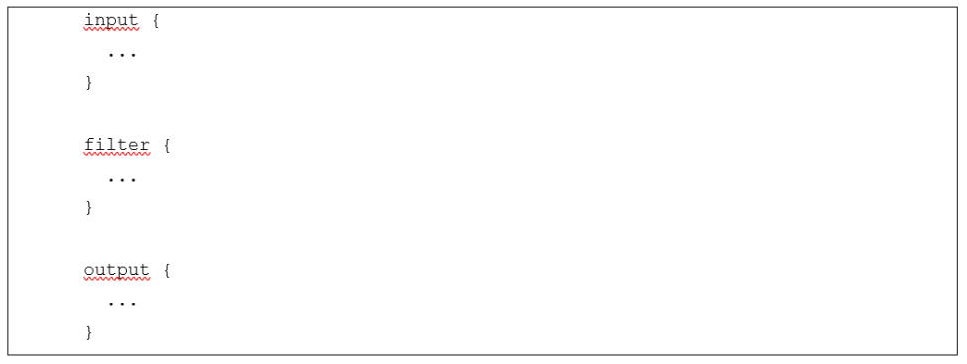
Рисунок 1. Структура конфигурационного файла .conf

Input отвечает за непосредственную интеграцию с целевым источником, определение методов и протоколов сбора и параметров подключения.
Разделяют основные 3 типа интеграций с целевыми источниками:
- Push ⎯ форвардинг данных инициируется со стороны источника (syslog, udp/tcp);
- Pull ⎯ сбор данных инициируется со стороны Logstash (odbc/jdbc, rest api);
- Agent ⎯ для сбора логов используется агент, устанавливаемый на удаленной рабочей станции и отвечающей за сбор, предобработку и отправку данных на Logstash.
Filter отвечает за обработку и парсинг данных. Содержит множество предустановленных и готовых к использованию плагинов, например, csv, mutate, kv, grok и другие. Также позволяет писать обработчики любой сложности на языке Ruby. Кроме этого, отвечает за разделение данных на два потока – один для SEO, другой для форвардинга в информационную систему.
Output отвечает за настройку хранилищ данных, в которые осуществляется отправка данных. В частности, здесь указываются настройки ClickHouse, с указанием маппинга полей ClickHouse и полей, формируемых в блоке Filter и настройки системы, куда отправляются отфильтрованные данные.
Детальное описание возможности подключения к источникам описано в официальной документации по ссылке - Logstash Reference | Elastic.
При наличии нескольких источников и соответственно нескольких .conf файлов необходимо разделить обрабатываемые потоки данных с помощью настройки файла pipelines.yml.
Структурно конфигурационный файл pipelines.yml состоит из двух параметров, передающихся для каждого из целевых источников в соответствии с настроенными конфигурационными файлами .conf (Рисунок 2).
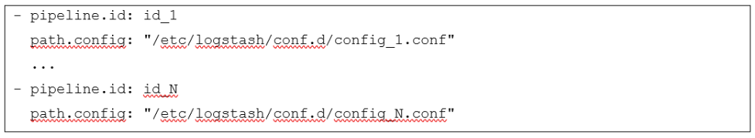
Рисунок 2. Структура конфигурационного файла pipelines.yml
- pipeline.id ⎯ отвечает за определение уникального id пайплайна.
- config ⎯ отвечает за определение пути к конфигурационному файлу целевого источника для соответствующего id.

Запуск системы
Для запуска Системы необходимо открыть браузер и в адресной строке ввести адрес:
http://<адрес_сервера>:<порт>, например: http://10.20.3.142:8080.
Открывается страница авторизации Системы (Рисунок 3).
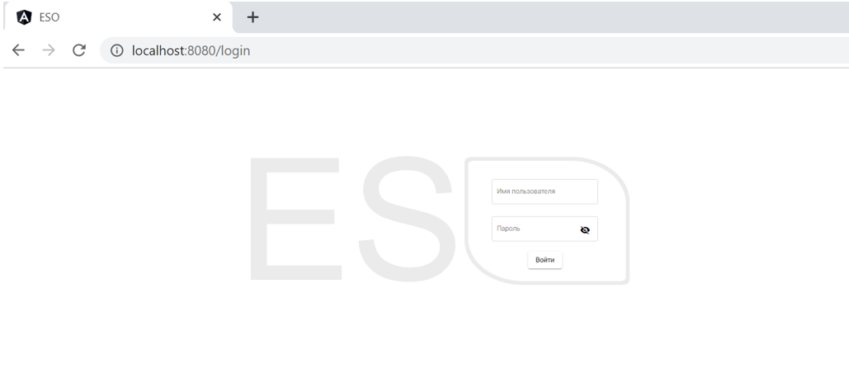
Рисунок 3. Окно авторизации в системе ESO
Для первого входа в Систему необходимо указать Логин и Пароль предустановленного Пользователя: admin, admin – соответственно.

Стартовый экран
После входа в Систему открывается по умолчанию первый раздел «Аналитика», содержащий дашборд с информацией, представленной в виде таблиц, графиков, диаграмм и количественных данных и использующийся для первоначального анализа информации (Рисунок 4).
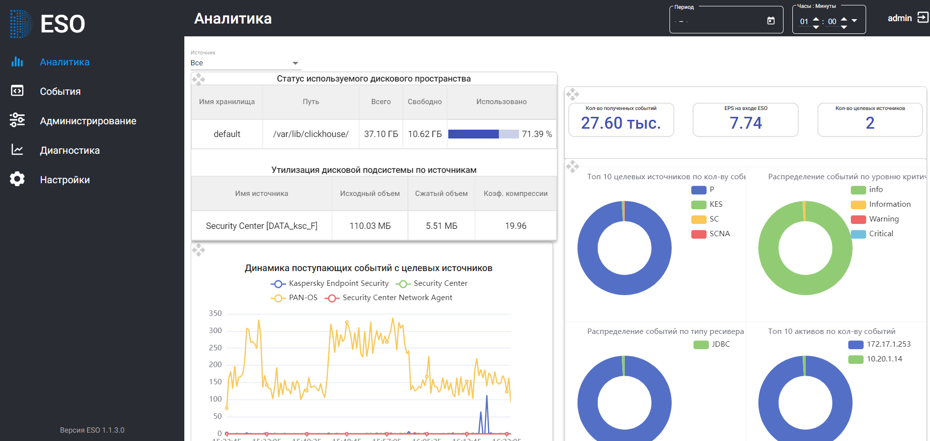
Рисунок 4. Раздел «Аналитика»

Панель навигации
В левой части экрана расположена Панель навигации, через которую осуществляется доступ к разделам Системы (Рисунок 5).
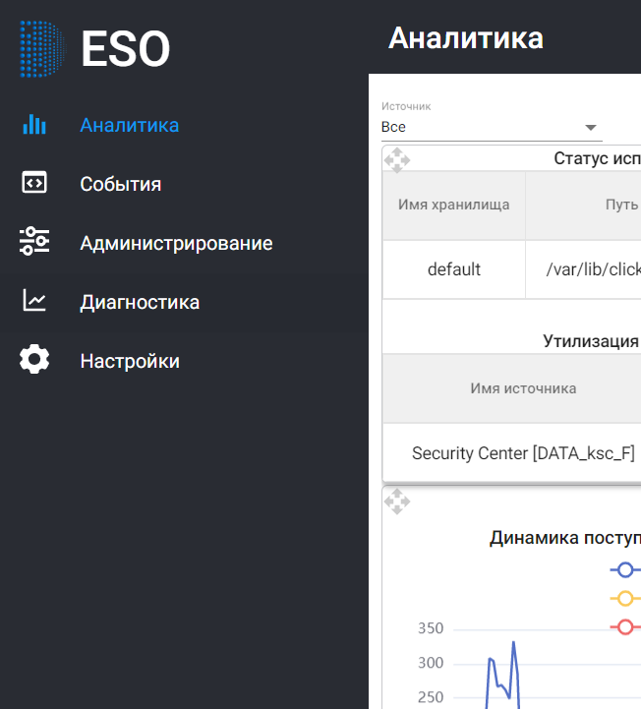
Рисунок 5. Разделы Системы
Открытый раздел Системы выделяется на Панели навигации синим цветом, а его наименование отображается наверху страницы (Рисунок 6).
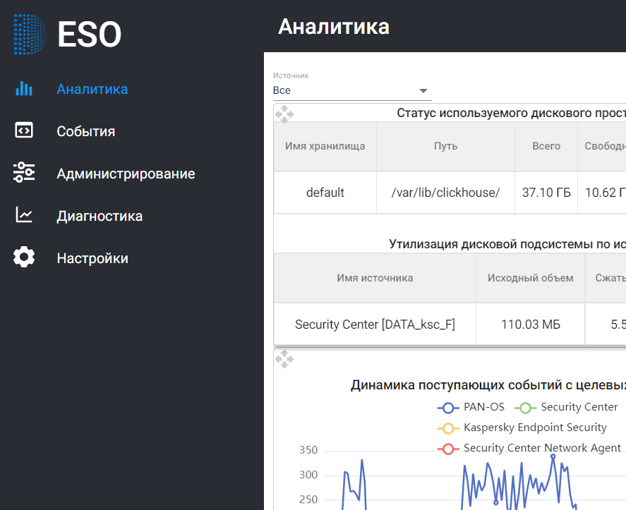
Рисунок 6. Наименование открытого раздела Системы
Некоторые разделы Системы также содержат подразделы. Подразделы отображаются в наверху рабочей области страницы (Рисунок 7). Открытый подраздел выделяется синим цветом.
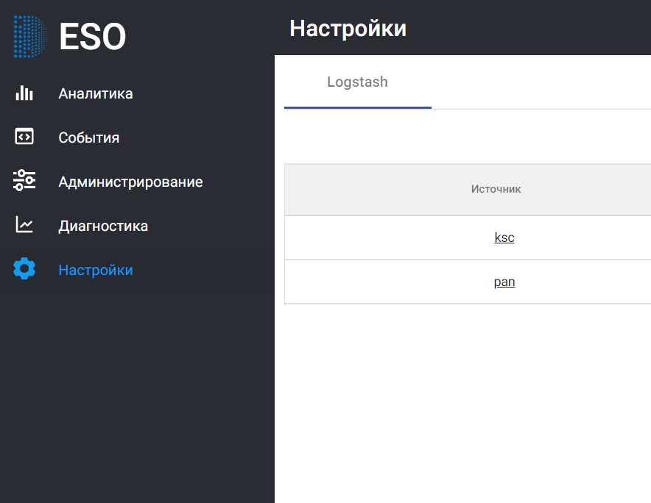
Рисунок 7. Подразделы Системы
В верхней правой части страницы указан владелец Учетной записи, под которым был выполнен вход в систему.
В случае необходимости входа в Систему под другим пользователем, требуется нажать на кнопку справа от наименования владельца учетной записи (Рисунок 8). И в открывшемся окне авторизации ввести необходимый логин и пароль для входа.
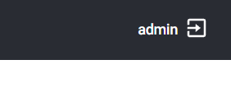
Рисунок 8. Выход из учетной записи текущего Пользователя

Списки
Список ⎯ это таблица, отображающая записи данной сущности. Список позволяет искать записи, а также отображать подробную информацию по каждой записи в модальном окне.

Типы списков
Списки в системе плоские, не содержащие дочерние элементы. Список отображается в виде плоского перечня записей без иерархии (Рисунок 9).
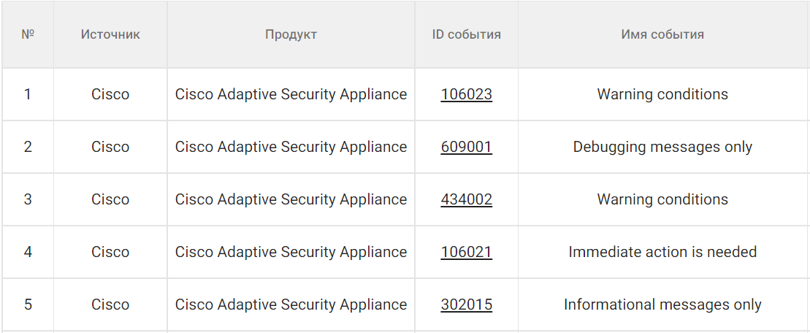
Рисунок 9. Пример списка в Системе

Количество записей в списках
Система позволяет указать максимальное количество записей, загружаемых и отображаемых на одной странице в списке при его открытии. Для этого в нижней части экрана в меню необходимо выбрать требуемое числовое значение (Рисунок 10).
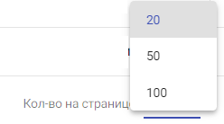
Рисунок 10. Выбор количества отображаемых элементов на странице
Списки поддерживают постраничное отображение. Панель перехода на следующую/предыдущую страницу списка приведена ниже (Рисунок 11):
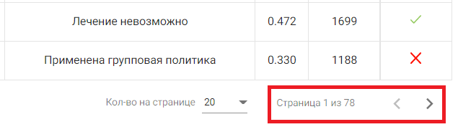
Рисунок 11. Отображение страниц

Сортировка списков
В верхней части каждой колонки списка расположено поле заголовка колонки. Это поле позволяет выполнить сортировку значений списка по указанному атрибуту (Рисунок 12).
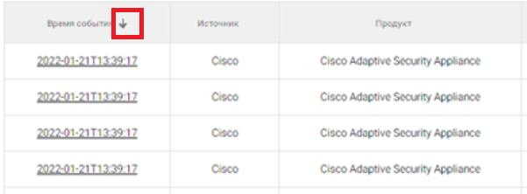
Рисунок 12. Сортировка списка
Для сортировки значений колонки в порядке возрастания/убывания необходимо один раз нажать на заголовок колонки.
При наведении курсора на поле заголовка появляется значок стрелки, который показывает какая сортировка будет применена после однократного нажатия на данное поле. Если нажать на поле дважды, то сортировка будет произведена в обратном порядке.
При тройном нажатии сортировка будет сброшена.

Фильтры
Фильтр ⎯ это набор условий, применяемый для отбора подмножества записей в таблице, форме или запросе. Позволяет отобразить на странице только необходимые данные.

Типы фильтров
Фильтры расположены в верхней части страницы. Фильтры в системы двух типов: с выпадающим списком и с указанием значений вручную (Рисунок 13).
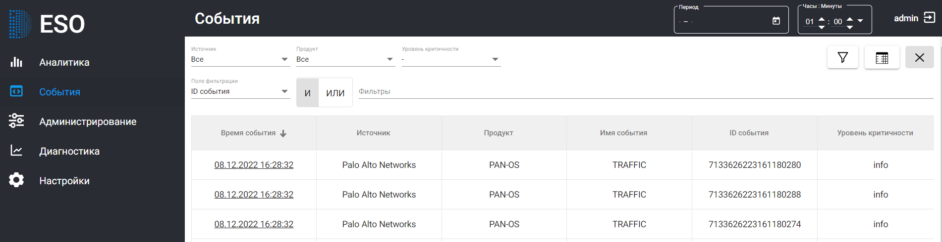
Рисунок 13. Фильтры
Для настройки фильтрации с помощью выпадающих списков необходимо выбрать значение параметра или нескольких параметров. Фильтрация применяется автоматически после выбора значения (Рисунок 14).
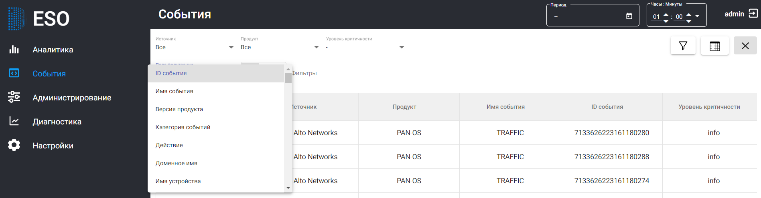
Рисунок 14. Пример фильтра с выпадающим списком
Для настройки фильтрации с указанием значений вручную необходимо указать в поле «Фильтры» требуемое значение или его часть и нажать клавишу Enter. После этого информация отобразиться в соответствии с указанным значением. В поле «Фильтры» можно указывать несколько значений. Для этого после каждого значения требуется нажимать клавишу Enter (Рисунок 15).
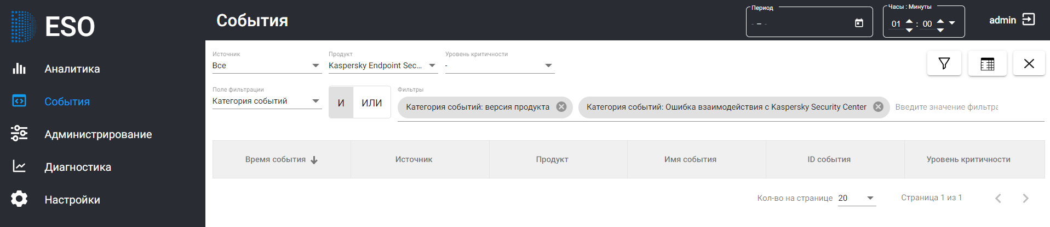
Рисунок 15. Пример фильтрации с указанием значений вручную

Аналитика
Мониторинг и просмотр сводной информации об объеме обрабатываемых событий происходит в разделе «Аналитика» системы ESO.
Раздел «Аналитика» содержит общую информацию по собираемым событиям со всех подключенных внешних источников и отправляемых в информационную систему в виде таблицы, графиков и диаграмм за указанный период (Рисунок 16). По умолчанию этот период равен одному часу, но его можно задать в общем фильтре в полях «Период», «Время».
Рисунок 16. Раздел «Аналитика»

Содержание раздела
Раздел «Аналитика» содержит следующую информацию:
- таблицы;
- график;
- количественные значения;
- кольцевые диаграммы.

Таблицы.
Таблица «Статус используемого дискового пространства» предназначена для внутреннего мониторинга за ресурсами сервера и отображает информацию о заполненности БД.
Данная таблица содержит следующие колонки:
- Имя хранилища ⎯ наименование дискового пространства, выделенного под СУБД ClickHouse;
- Путь ⎯ локальный путь, набор символов, показывающий расположение хранилища на сервере;
- Всего ⎯ общий объем памяти хранилища, выделенный под СУБД ClickHouse;
- Свободно ⎯ незанятый объем пространства памяти хранилища, выделенного под СУБД ClickHouse;
- Использовано ⎯ занятый объем пространства памяти хранилища в процентах.
Таблица «Утилизация дисковой подсистемы по источникам» предназначена для мониторинга занимаемого пространства памяти в ClickHouse событиями по каждому целевому источнику.
Данная таблица содержит следующие колонки:
- Имя источника ⎯ наименование целевого источника, с которого происходит сбор событий;
- Исходный объем ⎯ объем памяти, который занимают события соответствующего источника до записи в ClickHouse;
- Сжатый объем ⎯ объем памяти, который занимают события соответствующего источника в ClickHouse после сжатия (используется алгоритм сжатия LZ4);
- Коэффициент компрессии ⎯ коэффициент сжатия, который определяет отношение объема исходных несжатых данных к объему сжатых данных.

График
График «Динамика поступающих событий с целевых источников» отображает какое количество событий было собрано с каждого целевого источника за тот или иной период времени.
Горизонтальная ось графика показывает дату и время сбора событий. Вертикальная ось графика показывает количество собранных событий. Каждый цвет кривой графика соответствует целевому источнику, указанному в легенде к данному графику.
При наведении на любую точку кривой графика появляется всплывающее окно с указанием соответствующих для этой точки значений даты и времени, а также количества собранных событий за этот период по каждому источнику (Рисунок 17).
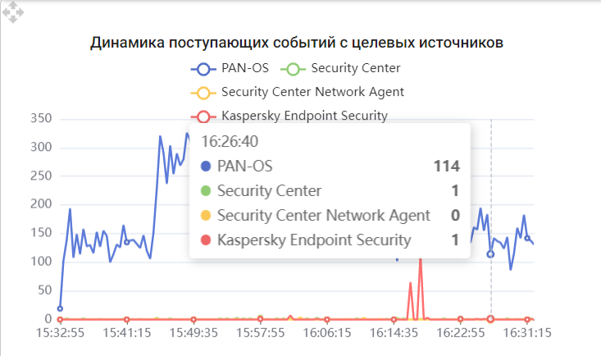
Рисунок 17. График «Динамика поступающих событий с целевых источников». Всплывающее окно с количеством собранных событий

Количественные значения
Количественные значения ⎯ это основные показатели, необходимые для проведения первоначального анализа по процессу сбора событий:
- Кол-во полученных событий ⎯ количество событий, собранных со всех целевых источников за указанный период времени;
- Кол-во отправленных событий ⎯ количество событий из общего количества собранных с целевых источников событий, которое отправлено в информационную систему согласно настройкам (см. раздел «Настройки» подраздел «Logstash»);
- EPS на входе ESO ⎯ количество всех событий, собираемых в среднем за секунду в разрезе текущего часа;
- Кол-во целевых источников ⎯ количество источников, с которых система ESO собирает события.

Кольцевые диаграммы
Кольцевые диаграммы отображают основные метрики для проведения первоначального анализа в процессе сбора событий с целевых источников:
- Топ 10 целевых источников по кол-ву событий ⎯ 10 целевых источников, с которых было собрано наибольшее количество событий по сравнению с другими источниками, и количество событий с каждого источника;
- Распределение событий по уровню критичности ⎯ количество событий для каждого типа критичности;
- Распределение событий по типу ресивера ⎯ количество событий по способу подключения к источнику;
- Топ 10 активов по кол-ву событий ⎯ количество событий с IP адреса машины, устройства, с которых приходит максимальное количество событий за выбранные промежуток времени.
Значения цветов сегментов диаграммы приведены в легендах для каждой кольцевой диаграммы.
При наведении указателя мыши на любую часть кольцевой диаграммы появляется всплывающее окно со значением, соответствующему данной области. В центре кольцевой диаграммы появляется надпись, соответствующая данному сектору диаграммы (Рисунок 18).
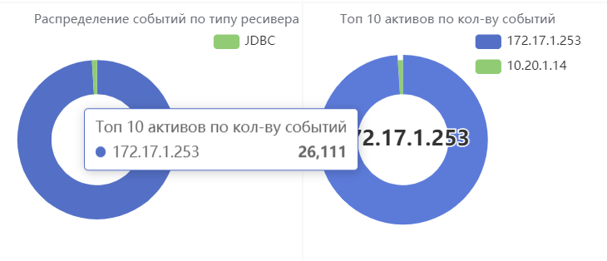
Рисунок 18. Кольцевая диаграмма. Всплывающее окно с подробной информацией

Фильтрация данных
Раздел «Аналитика» содержит выпадающий фильтр «Источник» с перечнем источников, к которым подключен компонент ESO Logstash (Рисунок 19).
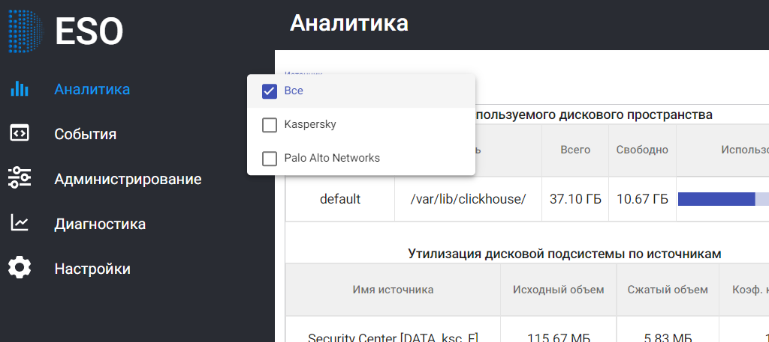
Рисунок 19. Раздел «Аналитика». Значения фильтра «Источник»
Для данного фильтра реализована возможность множественного выбора. Содержание раздела меняется автоматически сразу после отметки значения фильтра.

События
Все события, которые были собраны с целевых источников за указанный период, отображаются в разделе «События» (Рисунок 20). По умолчанию этот период равен одному часу, но его можно задать в общем фильтре в полях «Период», «Время».
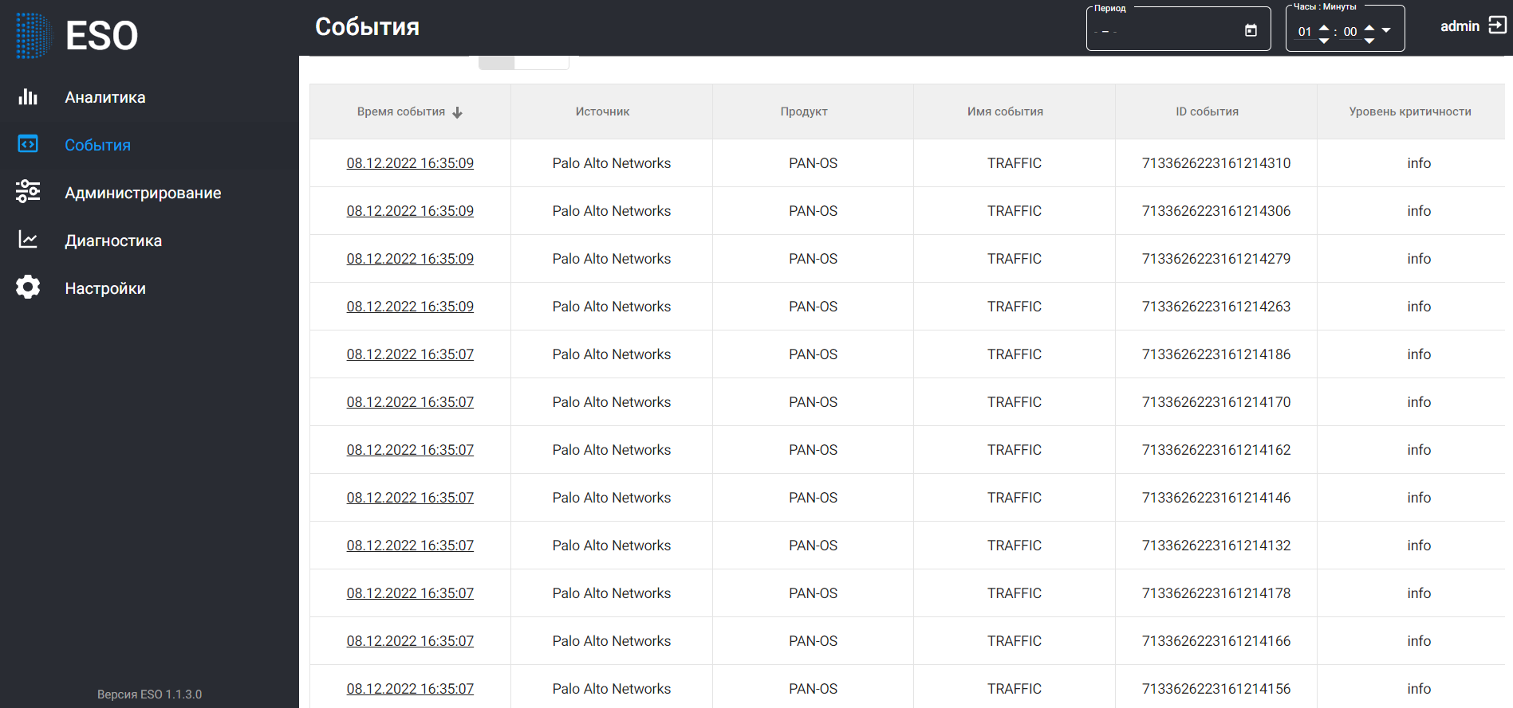
Рисунок 20. Раздел «События»

Содержание раздела
Информация в разделе «События» представлена в табличном виде. По умолчанию отображаются следующие колонки:
- Время события ⎯ дата и время, когда событие поступило на сервер;
- Источник ⎯ наименование целевого источника, с которого было записано данное событие;
- Продукт ⎯ наименование продукта из источника журнала (вендора);
- Имя события ⎯ наименование события;
- ID события ⎯ идентификационный номер события;
- Уровень критичности ⎯ тип критичности события.

Настройка отображения колонок в таблице
В разделе «События» можно настроить отображение колонок таблицы: добавить дополнительные или убрать те колонки, информацию по которым отображать не требуется. Настройка осуществляется с помощью кнопки с пиктограммой 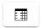 (Рисунок 21).
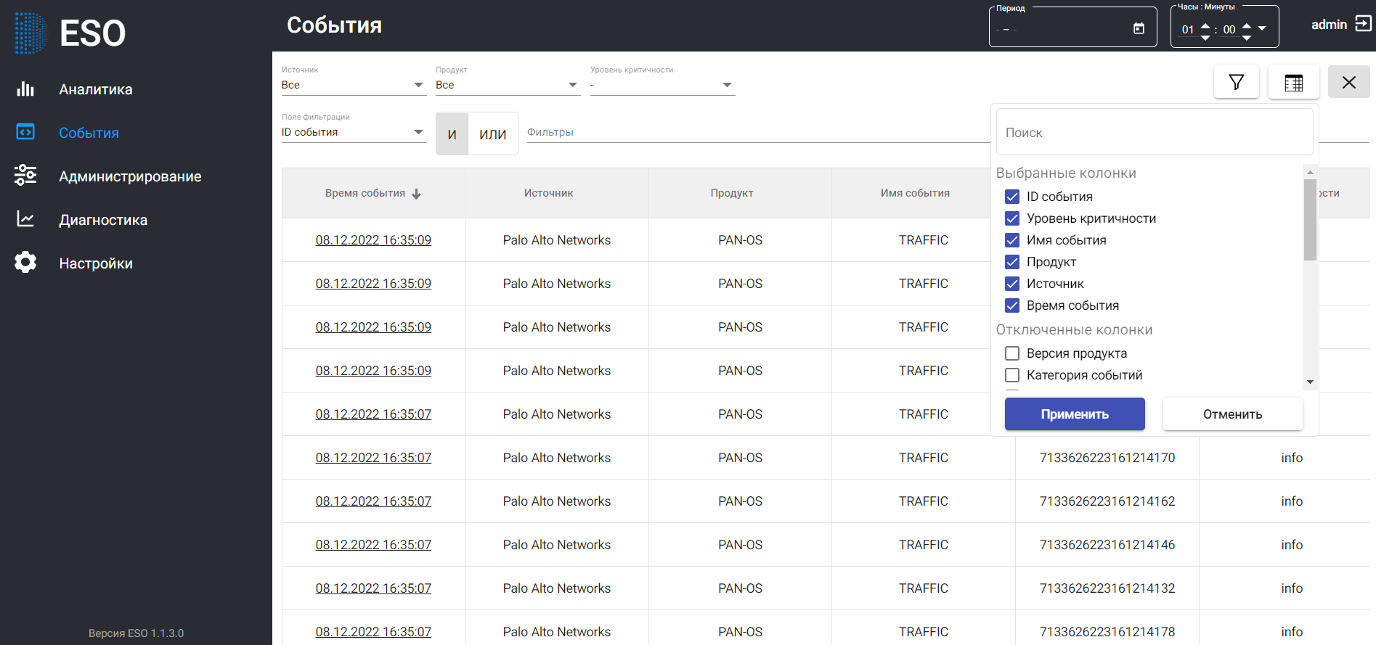
Рисунок 21. Раздел «События». Выбор колонок таблицы для отображения
После нажатия на данную кнопку открывается окно, в котором содержатся следующие колонки:
- Поиск ⎯ предназначено для поиска необходимой колонки, так как по умолчанию отображается 15 колонок, которые можно выбрать для отображения;
- Выбранные колонки ⎯ список колонок, которые выбраны для отображения;
- Отключенные колонки ⎯ список колонок, которые можно выбрать для отображения.
Чтобы добавить новую колонку для отображения в таблице раздела «События» необходимо в поле «Отключенные колонки» найти требуемую колонку и нажать на квадратик слева наименования колонки. В квадратике проставляется галочка, и данная колонка перемещается в поле «Выбранные колонки». Если в списке поля «Отключенные колонки» необходимой колонки нет, то требуется начать набирать ее наименование. Удовлетворяющие поиску колонки отобразятся в списке после начала введения значения в поле «Поиск».
Чтобы исключить колонку из отображения в таблице раздела «События» необходимо в поле «Выбранные колонки» нажать на квадратик с галочкой. Галочка исчезнет, и текущая колонка переместится в поле «Отключенные колонки».
Для применения изменений необходимо нажать на кнопку «Применить». Окно со списком колонок закрывается, а таблица меняется в соответствии с осуществленными настройками по отображению столбцов.
Кнопка «Отменить» окна со списком колонок отменяет выбор и исключение колонок и закрывает окно без дальнейших изменений в таблице раздела «События».

Настройка очередности колонок таблицы
Для настройки очередности расположения колонок в таблице необходимо нажать левой кнопкой мыши на название колонки и, не отпуская кнопку, перетянуть колонку в нужное место.

Фильтрация данных таблицы.
Раздел «События» содержит два вида фильтров:
- с выпадающим списком для полей таблицы: Источник, Продукт, Уровень критичности (Рисунок 22);
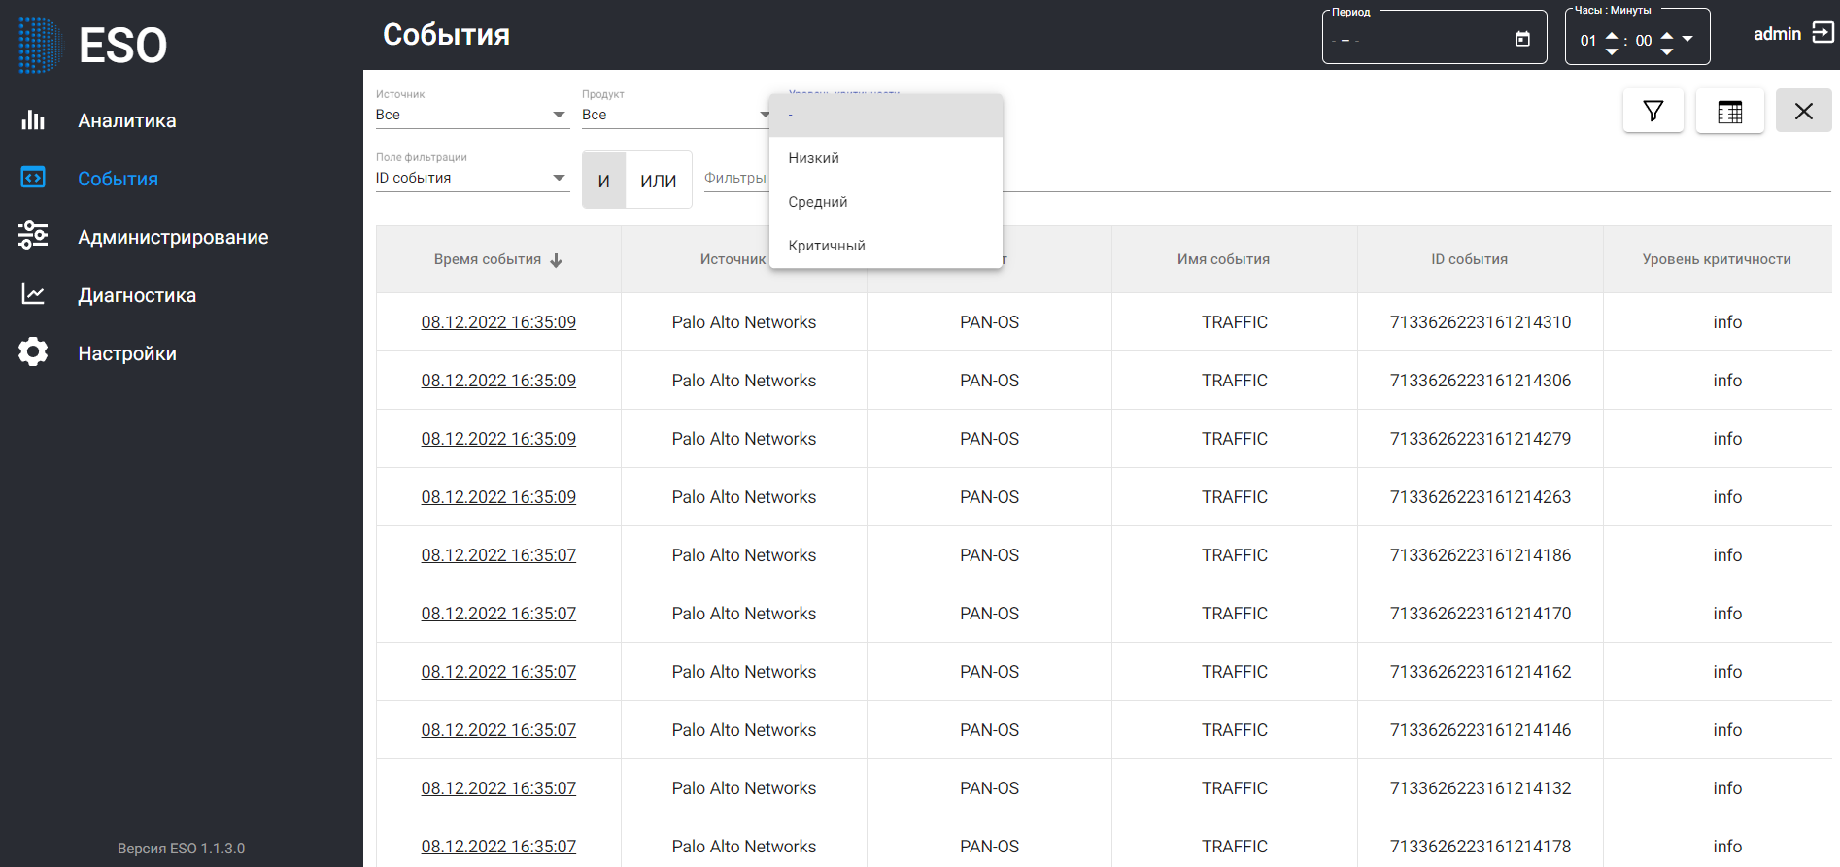
Рисунок 22. Раздел «События». Выпадающие фильтры
- с указанием значений вручную для остальных полей таблицы (Рисунок 23).
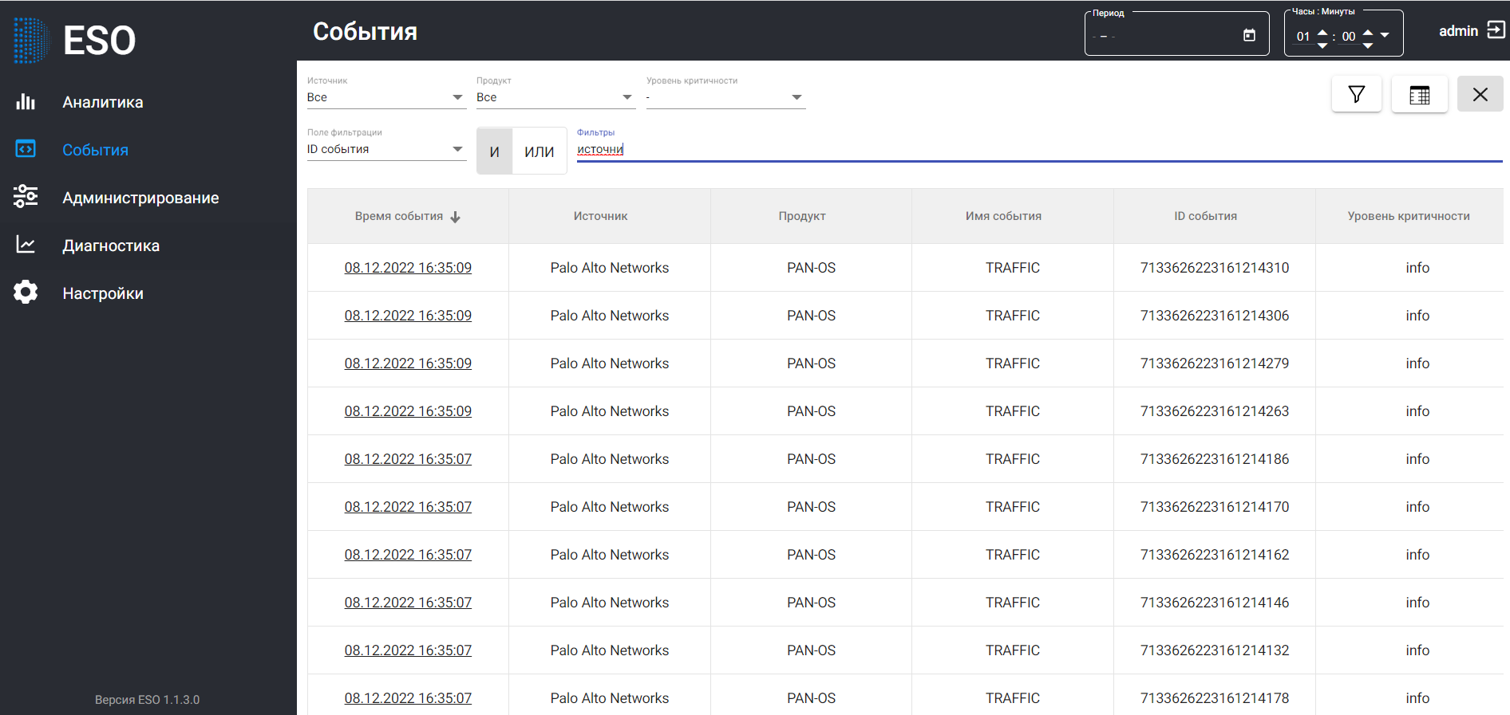
Рисунок 23. Раздел «События». Фильтры с указанием значений вручную
Для фильтрации с указанием значения вручную для каждого значения применяются также логические операции: «И», «ИЛИ» (Рисунок 24).
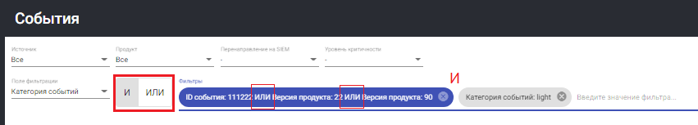
Рисунок 24. Раздел «События». Использование логических операций для фильтрации
При необходимости использования логической операции «И» или «ИЛИ» необходимо выбрать значение параметра в поле «Поле фильтрации» из выпадающего списка. В поле «Фильтры» указать необходимое значение. Нажать на «И» или «ИЛИ» при необходимости множественный или взаимоисключающий выбор значений соответственно. Далее либо ввести значение для текущего параметра фильтрации, либо выбрать новый параметр, указать в поле «Фильтры» и нажать Enter. Данные раздела «События» отобразятся в соответствии с настроенными фильтрами.

Сохранение настроенных фильтров
В разделе «События» есть возможность сохранить настроенные фильтры и в дальнейшем их использовать для быстрого отображения требуемой информации по текущему разделу.
Сохранение настроенной фильтрации осуществляется с помощью кнопки с пиктограммой (Рисунок 25).
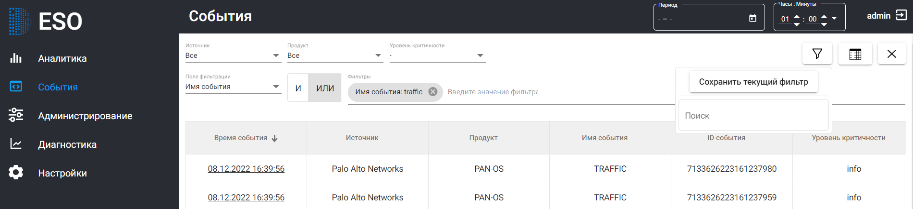
Рисунок 25. Раздел «События». Сохранение текущего фильтра
После нажатия на данную кнопку открывается окно, в котором содержатся следующие колонки:
- Поиск ⎯ предназначено для поиска сохраненного шаблона фильтрации;
- Личные ⎯ список настроенных фильтров, который был сохранен для использования только текущим пользователем системы;
- Общие ⎯ список настроенных фильтров, который был сохранен для использования всеми пользователями системы;
- Системные ⎯ список предустановленных в системе фильтров для использования всеми пользователями системы.
Для сохранения текущего фильтра необходимо нажать на кнопку «Сохранить текущий фильтр» (Рисунок 26). В открывшемся окне в поле «Название фильтра» указать наименование сохраняемого фильтра. В поле «Вид фильтра» выбрать из выпадающего значение в соответствии с тем, каким пользователям необходимо будет использовать фильтр: текущему пользователю или всем пользователям системы. Нажать на кнопку «Сохранить».
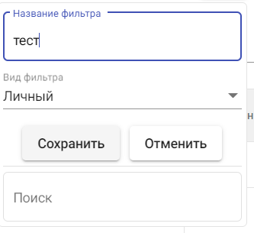
Рисунок 26. Окно сохранения настроенного фильтра
Текущий фильтр сохраняется в соответствующем списке и может быть использован в дальнейшей работе. Чтобы применить сохраненный фильтр, необходимо нажать на кнопку с пиктограммой . В открывшемся окне найти необходимый фильтр. В нижней части окна появится описание данного фильтра.
Чтобы применить сохраненный фильтр, необходимо нажать на кнопку с пиктограммой . Настроенная фильтрация применится к информации раздела «События».
Для удаления сохраненного фильтра в окне с отображением сохраненных фильтров, необходимо нажать на фильтр, который требуется удалить и далее нажать на кнопку с пиктограммой . После нажатия на данную клавишу текущий фильтр удаляется из списка.

Карточка события
Для каждого события можно открыть его карточку с подробной информацией. Для этого необходимо кликнуть по значению соответствующей колонки таблицы «Время события». Открывается модальное окно с карточкой текущего события с полным набором полей в вертикальной ориентации: строка – название поля 1: значение поля 1 (Рисунок 27).

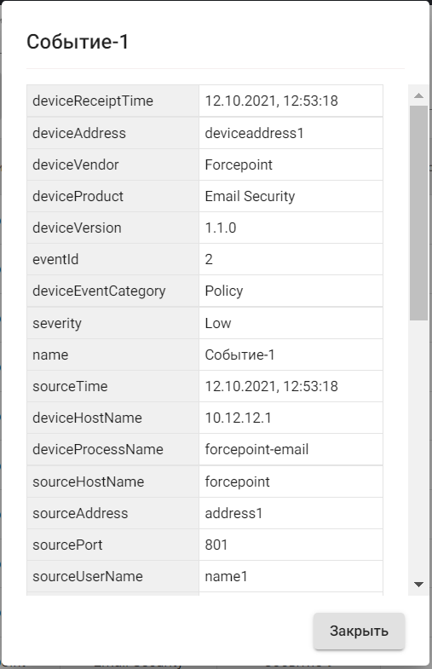
Рисунок 27. Карточка события
Наименование полей в карточке события приведены на английском языке. Соответствие английских полей карточки события и русских наименований полей таблицы раздела «События», а также их описание приведено в Таблице 2.
Таблица 2. Поля таблицы и их описание
Название поля на русском языке | Название поля на английском языке | Описание
Время события | deviceReceiptTime | Время, когда событие поступило (TS с Logstash)
Вендор | deviceVendor | Вендор источника
Продукт | deviceProduct | Продукт источника
Версия продукта | deviceVersion | Версия источника
Категория события | deviceEventCategory | Категория
Направление | deviceDirection | Направление, в котором было принято событие. «0» для входящего или «1» для исходящего
ID события | eventId | Идентификатор типа события
Уровень критичности | severity | Критичность события
Действие | deviceAction | Действия, предпринятые устройством
Доменное имя | deviceNtDomain | Доменное имя Windows устройства
Домен | deviceDnsDomain | DNS-часть полного доменного имени (FQDN) устройства
Имя устройства | deviceHostName | Наименование устройства, с которого было получено событие
IP устройства | deviceAddress | IP источника
Имя процесса | deviceProcessName | Имя процесса
ID процесса | deviceProcessId | Идентификатор процесса на устройстве, с которого было получено событие
MAC | deviceMacAddress | MAC-адрес устройства, с которого было получено событие
Интерфейс входа | deviceInboundInterface | Интерфейс, через который пакет или данные поступили в устройство
Интерфейс выхода | deviceOutboundInterface | Интерфейс, на котором пакет или данные покинули устройство
ID устройства | deviceExternalId | Имя, идентифицирующее устройство, генерирующее событие
ID типа события | deviceEventClassId | Уникальный идентификатор типа события из источника журнала
Имя компонента | deviceFacility | Объект, генерирующий событие
ID полезной нагрузки | devicePayloadId | Уникальный идентификатор полезной нагрузки, связанной с событием
Ретранслированный IP-адрес | deviceTranslatedAddress | Ретранслированный IP-адрес устройства, с которого получено событие
Часовой пояс | deviceTimeZone | Часовой пояс устройства, с которого полупило событие
Время с источника | sourceTime | TS с источника
Имя источника | sourceHostName | Наименование источника (в рамках источника данных)
IP источника | sourceAddress | IP источника (в рамках источника данных)
Порт источника | sourcePort | Порт источника (в рамках источника данных)
Пользователь источника | sourceUserName | Юзернейм источника (в рамках источника данных)
ID пользователя источника | sourceUserId | Идентификатор источника пользователя
ID привилегии источника | sourceUserPrivileges | Идентифицирует привилегии пользователя источника. Например “Administrator”, “User”, и “Guest”
Имя процесса источника | sourceProcessName | Имя процесса источника события. Например «telnetd» или «sshd»
ID процесса источника | sourceProcessId | Идентификатор системного процесса, от источника
MAC источника | sourceMacAddress | MAC-адрес устройства источника
Домен источника | sourceNtDomain | Доменное имя Windows устройства источника
Доменное имя источника | sourceDnsDomain | DNS-часть полного доменного имени (FQDN) источника
Служба источника | sourceServiceName | Название службы на стороне источника
Ретранслированный IPv4 источника | sourceTranslatedAddress | Ретранслированный IPv4 источника
Ретранслированный порт источника | sourceTranslatedPort | Ретранслированный порт источника
Имя адресата | destinationHostName | Наименование устройства адресата (в рамках источника данных)
IP адресата | destinationAddress | IP адресата (в рамках источника данных)
Порт адресата | destinationPort | Порт адресата (в рамках источника данных)
Пользователь адресата | destinationUserName | Юзернейм адресата (в рамках источника данных)
ID пользователя адресата | destinationUserId | Идентификатор адресата пользователя
ID привилегии адресата | destinationUserPrivileges | Идентифицирует привилегии пользователя адресата. Например “Administrator”, “User”, и “Guest”
Домен адресата | destinationDnsDomain | DNS-часть полного доменного имени (FQDN) адресата
Доменное имя адресата | destinationNtDomain | Доменное имя Windows устройства адресата
Служба адресата | destinationServiceName | Название службы, на стороне адресата
ID процесса адресата | destinationProcessId | Идентификатор процесса, от адресата связанного с событием
Имя процесса адресата | destinationProcessName | Имя процесса адресата события. Например «telnetd» или «sshd»
Ретранслированный IPv4 адресата | destinationTranslatedAddress | Ретранслированный IPv4 адресата
Ретранслированный порт адресата | destinationTranslatedPort | Ретранслированный порт адресата
MAC адресата | destinationMacAddress | MAC-адрес устройства адресата
Уникальный ID | externalId | Уникальный идентификатор события
Время начала события | startTime | Время, когда началось связанное с событием действие
Время завершения события | endTime | Время окончания действия, связанного с событием
Байты | bytes | Суммарное количество байтов
Входящие байты | bytesIn | Количество входящих байтов
Исходящие байты | bytesOut | Количество исходящих байтов
Тип | type | Тип события
Причина | reason | Причина события (может быть какой-то код, может быть чисто текст)
Сообщение | message | Краткое описание события
Время создания файла | fileCreateTime | Время, когда был создан файл
Имя файла | fileName | Имя файла
Путь | filePath | Путь к файлу
Hash файла | fileHash | Хеш-код файла
Идентификатор файла | fileId | Идентификатор, связанный с файлом
Время модификации файла | fileModificationTime | Время, когда в последний раз файл был изменен
Разрешения файла | filePermission | Список разрешений к файлу
Тип файла | fileType | Тип файла. Например, pipe, socket и т.п.
Размер файла | fileSize | Размер файла
Время создания old-файла | oldFileCreateTime | Время создания предыдущего файла
Имя файла old-файла | oldFileName | Имя предыдущего файла
Путь old-файла | oldFilePath | Путь к предыдущему файлу
Hash old-файла | oldFileHash | Хеш-код предыдущего файла
Идентификатор old-файла | oldFileId | Идентификатор, связанный с предыдущем файлом
Время модификации old-файла | oldFileModificationTime | Время, когда в последний раз предыдущий файл был изменен
Разрешения old-файла | oldFilePermission | Список разрешений к предыдущему файлу
Тип old-файла | oldFileType | Тип предыдущего файла. Например, pipe, socket и т.п.
Размер old-файла | oldFileSize | Размер предыдущего файла
Процесс адресата | destinationProcessName | Время создания предыдущего файла
Кол-во событий | baseEventCount | Сколько раз наблюдалось одно и то же событие
URL | requestUrl | URL запроса
Агент | requestClientApplication | Агент запроса
Метод | requestMethod | Метод запроса
Описание | requestContext | Описание запроса
Файлы cookie | requestCookies | Файлы cookie, связанные с запросом
Протокол OSI | transportProtocol | Название протокола 4-уровня OSI (TCP, UDP и т.п.)
Протокол приложения | applicationProtocol | Протокол уровня приложений (HTTP, HTTPS, Telnet и т.д.)
Имя события | name | Краткое имя/описание события
Результат выполнения Action | eventOutcome | Результат выполнения Action. Например, «success», «failure»
Протокол сбора данных | receiverType | Протокол форвардинга событий

Администрирование
Добавление нового Пользователя в Систему осуществляется в разделе «Администрирование» (Рисунок 28).
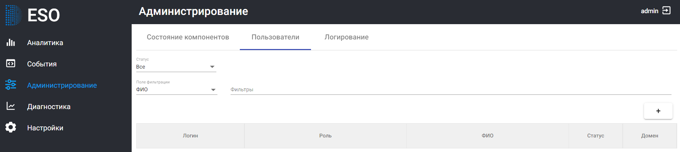
Рисунок 28. Раздел «Администрирование» подраздел «Пользователи»

Описание раздела
Информация в разделе «Администрирование» представлена в табличном виде. Таблица содержит следующие колонки:
- Логин ⎯ логин Пользователя из Active Directory;
- Роль ⎯ роль Пользователя в Системе;
- ФИО ⎯ ФИО Пользователя в Системе;
- Статус ⎯ статус Пользователя в Системе (Активен/Неактивен).

Фильтрация данных
Раздел «Администрирование» содержит два вида фильтров:
- с выпадающим списком для колонки таблицы: Статус (Рисунок 29);
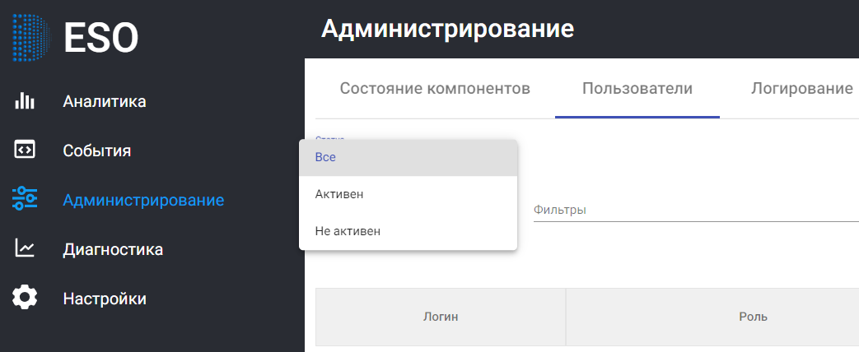
Рисунок 29. Раздел «Администрирование». Фильтры с выпадающим списком
- с указанием значений вручную для колонок таблицы: ФИО, Роль (Рисунок 30).
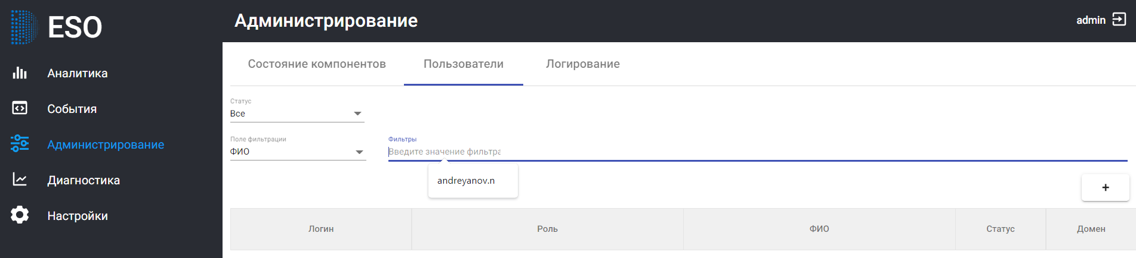
Рисунок 30. Раздел «Администрирование». Фильтры с указанием значений вручную

Информация о Пользователе
Для получения подробной информации о любом Пользователе списка необходимо кликнуть на значение в столбце «Логин» соответствующего Пользователя. Открывается модальное окно (Рисунок 31).
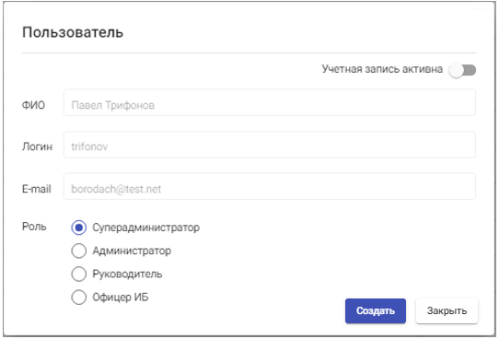
Рисунок 31. Модальное окно с информацией о Пользователе

Добавление нового Пользователя
Добавление нового Пользователя осуществляется по кнопке в правой верхней части страницы . Открывается окно добавления нового Пользователя. При введении значения в поле «ФИО» в соответствующее поле происходит синхронизация с LDAP. В выпадающем списке появляется список Пользователей из Active Directory, соответствующий введенному значению (Рисунок 32).
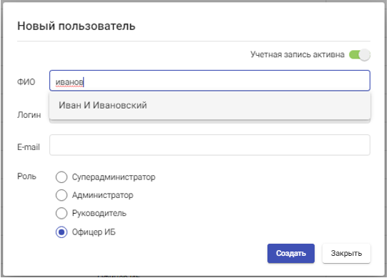
Рисунок 32. Модальное окно добавление нового пользователя
При выборе Пользователя из выпадающего списка в поля «Логин» и «E-mail» подтягивается информация для соответствующего Пользователя из Active Directory.
Требуется выбрать роль Пользователя в соответствии с необходимым доступом для Пользователя и нажать на кнопку «Создать». Пользователь добавляется в Систему и появляется в списке.

